Государственное бюджетное профессиональное образовательное учреждение

«Нижегородский радиотехнический колледж»

ОП.04 Основы алгоритмизации и программирования

ОТЧЁТ

по лабораторной работе № 18

## Тема «Указатели»

Вариант 2

Выполнил: Проверил:

обучающийся группы 2ИСиП-19-1 Преподаватель

Мамонов Антон Калентьева Е.В.

Нижний Новгород

2021г.

Определить наличие книги в магазине по её названию и автору.

**type**

books=^libarary;

libarary=**record**

author:string[20];

book:string[20];

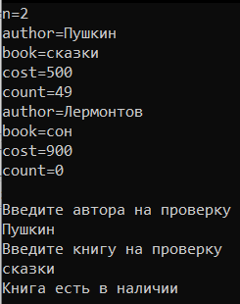 cost:real;

count:integer;

b:books;

**end**;

**var**

b1,b2,b3: books;

n,i:integer;

ath,bk:string[20];

**begin**

write('n=');

readln (n);

b1:=nil;

**for** i:=1 **to** n **do begin**

**new**(b2);

write('author=');

readln(b2^.author);

write('book=');

readln(b2^.book);

write('cost=');

readln(b2^.cost);

write('count=');

readln(b2^.count);

b2^.b:=nil;

**if** b1=nil **then** b1:=b2

**else begin**

b3:=b1 ;

**while** b3^.b<>nil **do** b3:=b3^.b;

b3^.b:=b2;

**end**;

**end**;

writeln;

b3:=b1;

writeln('Введите автора на проверку');

readln(ath);

writeln('Введите книгу на проверку');

readln(bk);

**if** (b3^.author=ath) **and** (b3^.book=bk) **and** (b3^.count>0)

**then** writeln('Книга есть в наличии') **else** writeln('Книги нет в наличии');

readln;

**end**.

